1.pielikums
TEHNISKĀ SPECIFIKĀCIJA – TEHNISKAIS PIEDĀVĀJUMS
- daļa “Industriālo vārtu aprīkošana ar vienvirziena kustības iekšējo radaru (sensoru)”

 | Prasība | Prasības apraksts | Pretendenta piedāvājums
1. | Iekārtas nosaukums | Vienvirziena kustības iekšējais radars (sensors), kas optimizē automātisko vātu atvēršanu un aizvēršanu.  Ražotājs: BEA Sensors  Modelis: *FALCON
2. | Iekārtas plānotā izmantošana | Nepieciešams nodrošināt papildus drošību vārtiem, tos aprīkojot ar kustības radariem (sensoriem), kas regulē, gan iebraukšanu, gan izbraukšanu no darbnīcu ēkas.  Radarus (sensorus) jāuzstāda HOERMANN vārtiem ar BF 460 vai B 460 FU vadību.
3. | Daudzums | 23
4. | Pasūtītāja izvirzītās minimālās tehniskās prasības | Sensors izmanto lāzera tehnoloģiju, kuras pamatā ir atvēršanas/aizvēršanas laika analīze:  https://eu.beasensors.com/en/product/falcon/
4.1. | Tehnoloģijas | Mikroviļļnu doppler radars
4.2. | Raidītāja frekvence | 24,150 GHz
4.3. | Raidītāja jaudas blīvums | < 20 dBm EIRP
4.4. | Noteikšanas režīms | Kustības
4.5. | Uztveršanas/Darbības zona | 4 x 5 m
4.6. | Min. noteikšanas ātrums | 5 cm/s
4.7. | Spriegums | 12V līdz 24V maiņstrāva ±10%; 12V līdz 24V DC +30% / -10%
4.8. | Maks. patēriņš | < 2 W
4.9. | Izeja | Releju (bez potenciāla)
4.10. | Maks. Kontaktu spriegums | 30V AC/42V DC
4.11. | Maks. kontaktstrāva | 1A (resistive)
4.12. | Maks. pārslēgšanas jauda | 30 W
4.13. | LED-signāls | Sarkans: noteikšanas stāvoklis, parametru indikācija; Zaļš: vērtības indikācija
4.14. | Uzstādīšanas augstums | 3.5 m - 7m;
4.15. | Aizsardzības pakāpe | IP65 (IEC/EN 60529)
4.16. | Darba temperatūras diapazons | no -30 °C līdz + 60 °C
4.17. | Izmēri | Garums ne vairāk kā 127 mm  Augstums ne vairāk kā 102 mm  Platums ne vairāk kā 96 mm
4.18. | Slīpuma leņķi | 0° līdz 180° vertikāli
4.19. | Materiāls | ABS un polikarbonāts
4.20. | Svars | Maksimālais līdz 400 g
4.21. | Vada garums | Vismaz 10 m
4.22. | Tīkla frekvence | 50 līdz 60 Hz
4.23. | Izvades | Relejs (bez iespējama pārslēgšanās kontakta)
5. | Prasības komplektācijai | Iekārtai jābūt savienojamai ar Hoermann BF460 vai B 460 FU vadības pultīm.
 |  | Visam papildus nepieciešamajām aprīkojumam ir jābūt paredzētam, savienojamam un lietojamam kopā ar iekārtu.
6. | Marķējums | ES Atbilstības deklarācija
 |  | Par ekvivalentu marķējuma esamībai tiek uzskatīts dokuments, kas apliecina, ka ražotājs vai neatkarīga testēšanas laboratorija, izmantojot attiecīgā marķējuma piešķiršanas metodoloģiju, balstoties uz testu rezultātiem ir atzinusi, ka piedāvātā iekārta atbilst marķējuma piešķiršanas nosacījumiem.
7. | Atbilstība standartiem un normatīvajiem aktiem | ES Atbilstības deklarācija
 |  | Par ekvivalentu standarta esamībai tiek uzskatīts dokuments, kas apliecina, ka ražotājs vai neatkarīga testēšanas laboratorija, izmantojot attiecīgā standarta piešķiršanas metodoloģiju, balstoties uz testu rezultātiem ir atzinusi, ka piedāvātā iekārta atbilst standarta piešķiršanas nosacījumiem.
8. | Verifikācija, kalibrēšana | Nepieciešams nodrošināt.
9. | Tehniskā dokumentācija | Jāiesniedz ražotāja sniegtā tehniskā dokumentācija.
10. | Iepakojums | Preces piegādā ražotāja oriģinālā iepakojumā, kas atbilst preces ražotāja standartiem un tehniskajiem noteikumiem.
11. | Garantijas termiņš un noteikumi | 12 mēneši
12. | Termiņi un piegādes noteikumi | Līguma izpildes termiņš ir 2 (divi) mēneši, pēc līguma noslēgšanas dienas:  - Iekārtu piegāde jānodrošina 30 dienu laikā pēc līguma noslēgšanas;  - Iekārtu uzstādīšana jānodrošina 30 dienu laikā pēc iekārtu piegādes.
13. | Piegādes adrese | Vestienas iela 35, Rīga.
14. | Prasības iekārtas uzstādīšanai | - Iekārtas nepieciešams uzstādīt, pieslēgt un ieprogrammēt;  - Iekārtas nepieciešams uzstādīt kopā - 23 industriālajiem vārtiem;  - Iekārtām jānodrošina savienojamību ar HOERMANN vārtiem ar BF 460 vai B 460 FU vadību;  - Iekārtu uzstādīšanas vieta: Vestienas iela 35, 25. korpuss, Rīga.
15. | Prasības darbinieku apmācībai darbam ar iekārtu | Nepieciešams nodrošināt personāla apmācību.
16. | Apkopes un uzturēšana garantijas laikā | Nepieciešams nodrošināt remontu un vajadzīgo apkopi garantijas perioda laikā, atbilstoši ražotāja norādēm.
17. | **Informatīvs attēls | **Attēlam ir ilustratīva nozīme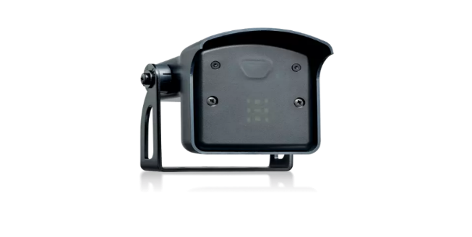
* Pasūtītājs dos priekšroku konkurētam modelim, bet izskatīs arī citus Piedāvājumus, iekārtām, kuras atbilst Tehniskajā specifikācijā norādīto funkciju izpildei un kuras ir savienojamas ar Pasūtītāja uzstādītajiem vārtiem.

